1. Реши једначину: 784-x=256
А. 544
Б. 610
В. 528

2. Реши једначину: 913-x=359
x=___

3. Реши једначину: 427-x=162
x=___

4. Вукашин је имао 562 динара. Када је купио чоколаду остало му је 219 динара. Колико динара кошта чоколада?
___________________________________________
5. Тања је имала 550 бомбона. Другарима је поделила део. Колико бомбона је Тања поделила другарима ако јој је остало 373?
А. 152
Б. 160
В. 177

6. Одреди непознати умањилац: 292-x=114.
x=___

7. Одреди непознати умањилац: 898 – x = 454
А. 417
Б. 444
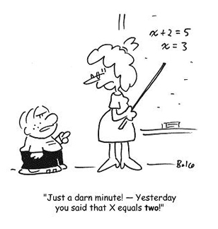
В. 389

8. Реши једначину: 586 – x = 218
x=___

9. За колико треба умањити број 633 да би се добио број 269?
________________________________________

10. Ако од броја 732 одузмемо непознати број, добићемо разлику 258. Израчунај непознати број.
А. 432
Б. 474
В. 471

11. За колико треба умањити разлику бројева 947 и 428 да би се добио број 192?
А. 356
Б. 411
В. 327

12. Милан је уштедео 845 динара. Брату је дао 126 динара и купио је мајицу. Колико кошта мајица ако је Милану остало 262 динара?
А. 350 динара
Б. 745 динара
В. 457 динара

13. Реши једначину: 623 - x= 253
x=___

14. Реши једначину: 865 - x = 412
А. 453
Б. 390
В. 312

15. Лазар је прочитао 520 страна књиге. Ако књига има 979 страна, колико је још страница остало Лазару да прочита?
А. 412
Б. 399
В. 459

